Resposta dinâmica sob degrau de carga — MIT_P — motor de pequeno porte (1,5 hp)
Referência de frequência: 55 Hz

Objetivo do ensaio
Este relatório avalia o comportamento dinâmico do motor de pequeno porte (1,5 hp) quando levado à referência de 55 Hz e, em seguida, submetido a um degrau de carga nominal já em regime permanente. São comparados: acionamento escalar V/F em malha aberta e acionamento vetorial FOC em malha fechada (a partida direta não admite referência de frequência reduzida, por ligar o motor direto à rede).
As grandezas acompanhadas são a velocidade do rotor e o conjugado eletromagnético, no domínio do tempo, sobre o sinal bruto medido (sem filtragem). São marcados os pontos de máximo alcançados na partida e na entrada da carga e, nas figuras de detalhe, o sobressinal e o tempo de subida (10-90%) de cada acionamento.

Dados do ensaio
Motor | MIT_P — motor de pequeno porte (1,5 hp)
Potência nominal | 1119 W
Tensão nominal (fase) | 127,0 V
Frequência nominal | 60 Hz
Frequência de referência deste ensaio | 55 Hz
Polos | 4
Velocidade nominal | 1710 RPM
Inércia do rotor | 0,0372 kg·m²
Frequência de chaveamento do inversor | 5000 Hz
Rampa de aceleração | 0,6667 s
Instante de aplicação da carga nominal | 1,5 s
Tempo total de simulação | 3 s
Passo interno de simulação | 1 × 10⁻⁶ s (200 amostras por período de chaveamento)
Acionamentos comparados | Inversor V/F, Inversor FOC

Visão geral — velocidade e conjugado
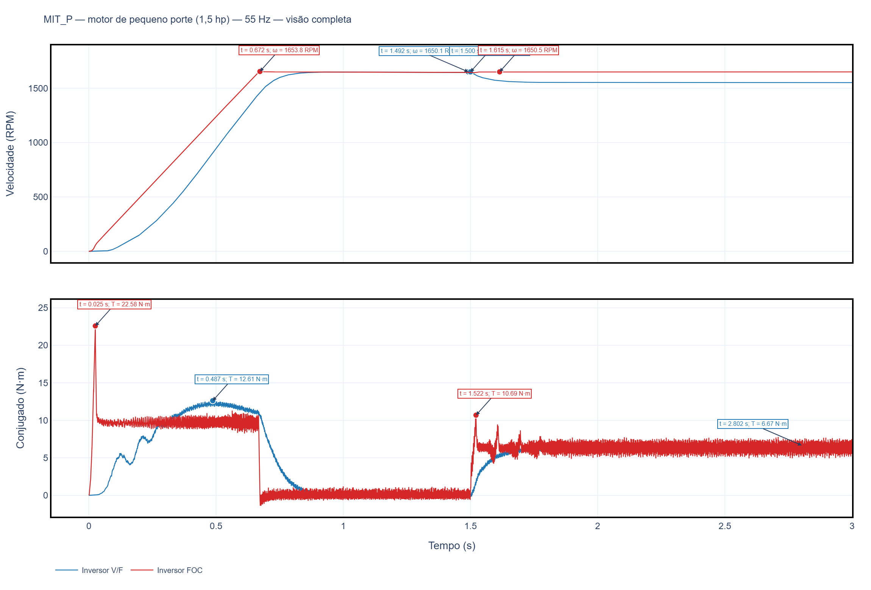

Detalhe — entrada em velocidade nominal
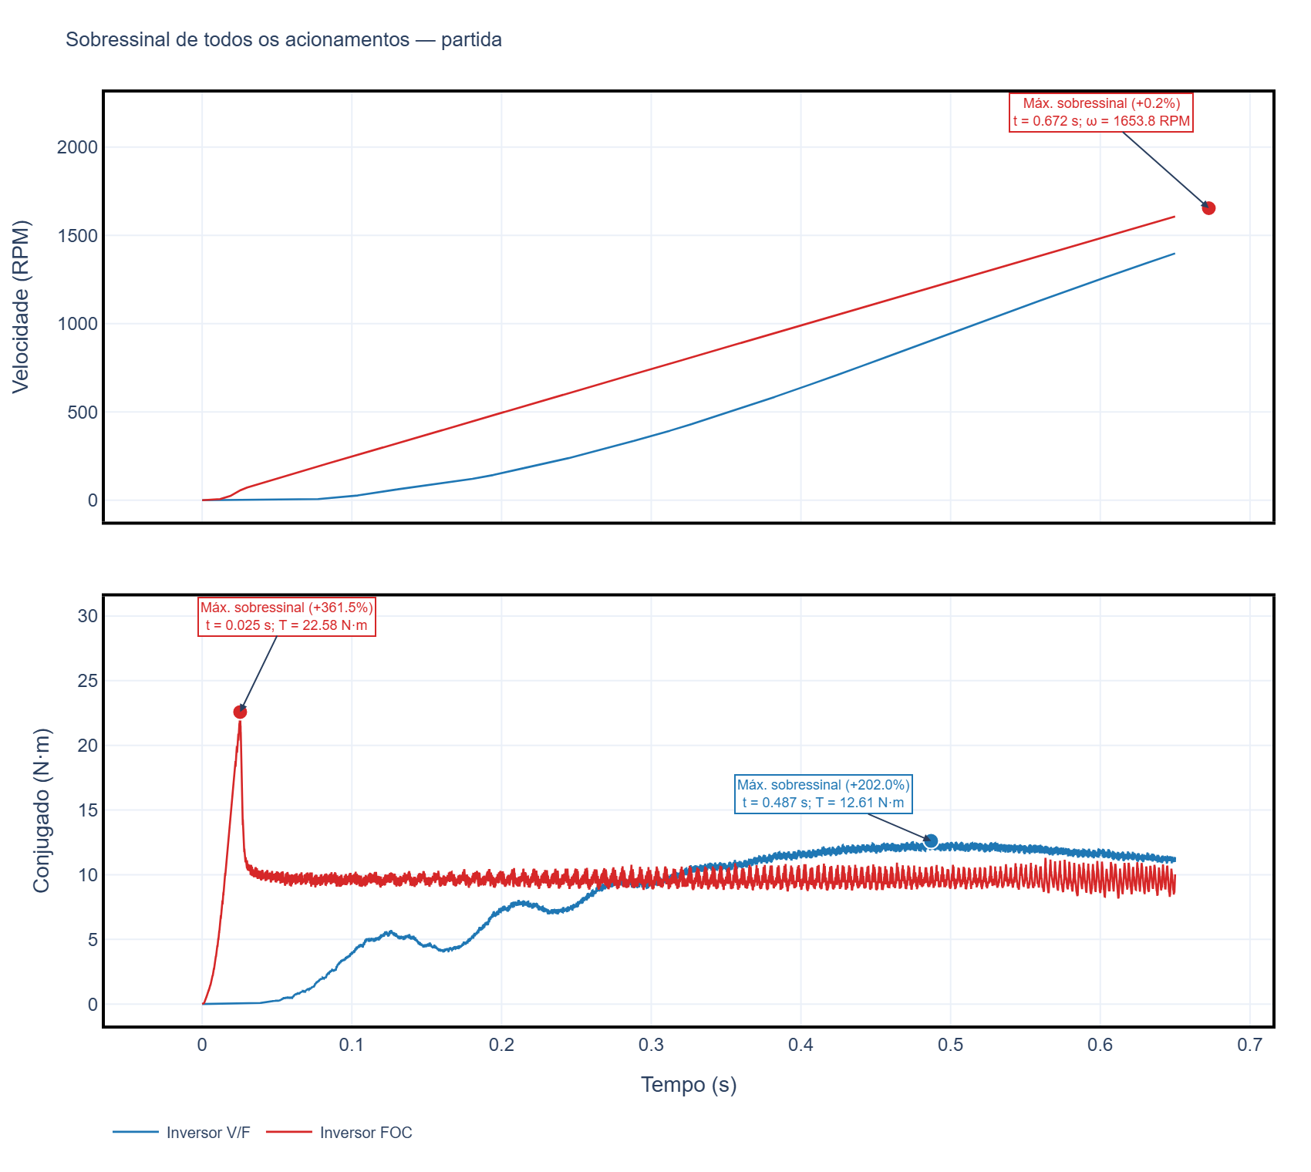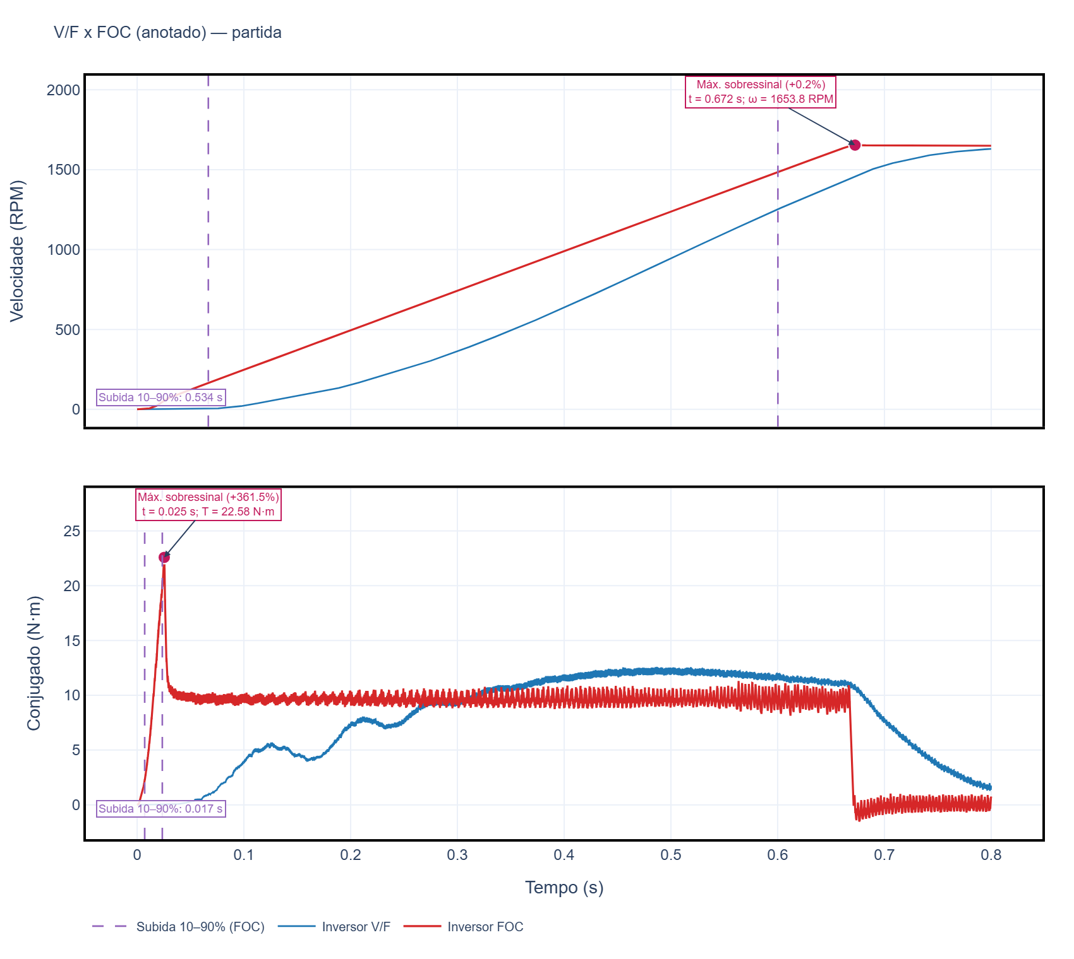

Detalhe — entrada da carga


